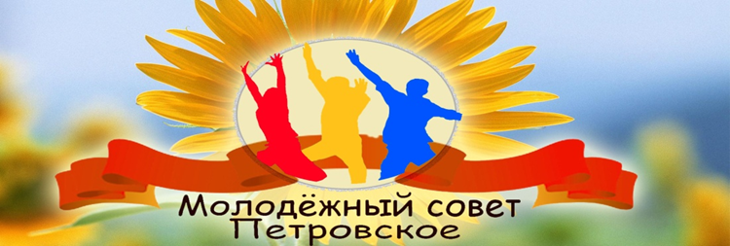
Состав
Молодежного совета при администрации СП Петровский сельсовет муниципального района Ишимбайский район Республики Башкортостан

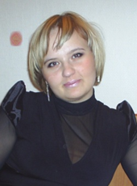
Морозова Ольга - председатель Молодежного Совета, глава администрации СП Петровский сельсовет, образование высшее, специальность государственное муниципальное управление;

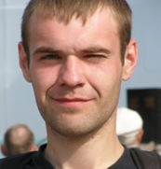

Котов Вячеслав - заместитель председателя Молодежного Совета, преподаватель информатики ГОУ НПО ПУ-88,образование высшее, специальность преподаватель информатики;

Абдрахманова Раушания– секретарь Молодежного Совета,
индивидуальный предприниматель, образование высшее

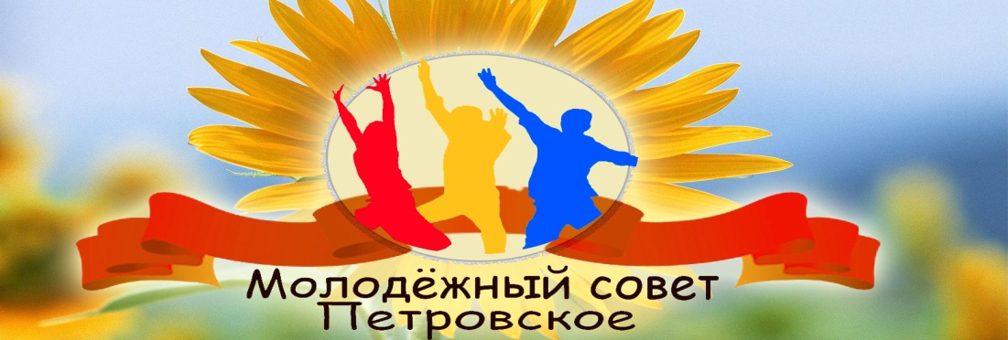

Члены Молодежного Совета:

Абдрахманов Фанзиль - член Молодежного Совета, инженер электрик ООО «БашРэс» с.Петровское
Морозов Алексей – член Молодежного Совета, начальник электролаборатории ООО «Экомакс» г.Стерлитамак
Нафиков Рушан- член Молодежного Совета, индивидуальный предприниматель
Нафикова Резеда - член Молодежного Совета, фельдшер скорой помощи г.Ишимбай
Цыбина Елена - член Молодежного Совета, специалист администрации АСП Петровский сельсовет
Ишмухаметов Радик - член Молодежного Совета, пожарник в ОПЧ-149, ГУ-14 С.Петровское

